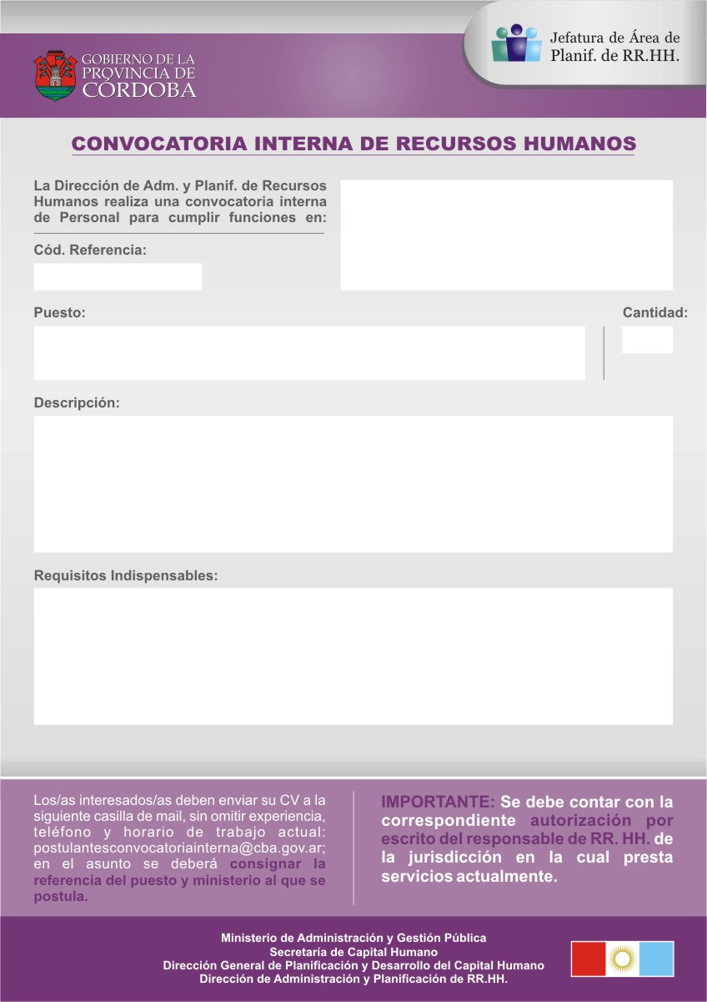
AGENCIA CORDOBA CULTURA

MUSEO HISTORICO PROVINCIAL MARQUES DE SOBREMONTE

SECTOR DE DESEMPEÑO: ATENCION AL PUBLICO

20019

ARCHIVERO - BIBLIOTECARIO
1

Realizar la documentación, catalogación, archivo y control del inventario.

Nivel de formación: Terciario (finalizado). Título: Archivero.
Estudios complementarios: Computación
Situación de revista: Pertenecer a Planta Permanente del Escalafón General. Pueden postularse Contratados.
Horario de trabajo: Intermedio.
Competencias requeridas: Proactividad/ Tolerancia a las presiones/ Capacidad de análisis y síntesis/ Relaciones interpersonales/ Atención y concentración/ Método y orden de trabajo/ Habilidades de comunicación/ Adaptabilidad y flexibilidad.
CIERRE DE CONVOCATORIA: 14 de Agosto de 2013

